ARQUITECTURA DEL COMPUTADOR

Laboratorio 1
Exploración de discos y del sistema de archivos NTFS
Análisis forense de una imagen de disco: del MBR al atributo $DATA
ASIGNATURA | Arquitectura del Computador
INTEGRANTES | Alejandro Arbelaez Hoyos · Julián David Guarnizo Castrillón
DOCUMENTO | · 1000007882
FECHA | 28 de octubre de 2026
Informe de laboratorio · Universidad Católica de Oriente
Índice

1. Introducción y objetivos 4
Objetivos de aprendizaje 4
Alcance y resultados esperados 4
2. Fundamentos teóricos de NTFS 5
2.1 ¿Qué es un sistema de archivos y cuál es su función? 5
2.2 ¿Qué es NTFS y en qué sistemas operativos se utiliza? 6
2.3 Diferencias entre FAT16, FAT32 y NTFS 6
2.4 ¿Qué son los metadatos y por qué son necesarios? 7
2.5 Sectores, clústeres, archivos y directorios 8
2.6 La MFT, los atributos y los registros de directorio 8
2.7 Diagrama de la organización lógica de un volumen NTFS 11
2.8 Anatomía de un registro MFT (cabecera) 11
3. Herramientas, materiales y precauciones 13
3.1 Materiales 13
3.2 Herramientas utilizadas 13
3.3 Precauciones 14
4. Construcción del volumen de laboratorio 14
4.1 Creación de la imagen y la tabla de particiones 15
4.2 Poblado del volumen 15
4.3 Verificación inicial 15
5. Parte 2 — Análisis hexadecimal del sector de arranque 17
5.1 MBR frente a VBR: no son equivalentes 17
5.2 Procedimiento 17
5.3 Volcado real (primeros 96 bytes del VBR) 18
5.4 Tabla de campos con los valores encontrados 19
5.5 Interpretación de los valores 20
5.6 Firma del sector de arranque y copia de respaldo 20
6. Parte 3 — El directorio raíz: FAT frente a NTFS 21
6.1 Comparación estructural 21
6.2 Procedimiento 21
6.3 Evidencia: registro 5 ($Root) en hexadecimal 22
6.4 El $INDEX_ROOT del directorio raíz 26
6.5 El $INDEX_ALLOCATION y los registros INDX 26
6.6 El caso de un directorio con muchas entradas 28
7. Parte 4 — Localización de metadatos y datos de un archivo 29
7.1 Flujo de análisis 29
7.2 Cálculo de la posición de la MFT (con valores reales) 29
7.3 El archivo de prueba 31
7.4 Localización del registro 64 31
7.5 Recorrido de atributos (offsets absolutos dentro de la imagen) 33
7.6 Caso A — archivo residente: el contenido está en la MFT 36
7.7 Caso B — archivo no residente: los datos están en clústeres 37
7.8 El umbral residente / no residente 42
7.9 El caso comprimido 44
7.10 Resumen de los archivos analizados 46
8. Evidencias, tablas de valores y verificación 47
8.1 Inventario de evidencias 47
8.2 Tabla consolidada del volumen 48
8.3 Integridad de la evidencia 49
8.4 Comandos de reproducción rápida 50
9. Preguntas de análisis 51
9.1 ¿Por qué el MBR y el sector de arranque NTFS no son equivalentes? 51
9.2 ¿Qué información del sector de arranque permite calcular la ubicación inicial de la… 51
9.3 ¿Por qué no es correcto buscar el directorio raíz de NTFS como si fuera una… 52
9.4 ¿Qué diferencias existen entre un atributo residente y uno no residente? 52
9.5 ¿Qué ocurriría si un archivo tiene tantos atributos que no caben en un único… 52
9.6 ¿Por qué un nombre de archivo visible en Windows no garantiza que sus datos estén… 53
9.7 ¿Qué limitaciones presenta el análisis manual cuando hay fragmentación, compresión… 53
10. Conclusiones 54
11. Referencias 55
12. Anexos 56
Anexo A — Script de generación de archivos 56
Anexo B — Script de análisis 56
Anexo C — Parser independiente de registros MFT 56
Anexo D — Cómo repetir el laboratorio con otro archivo 56
Anexo E — Advertencia sobre el medio utilizado 57
13. Declaración de uso de IA 58

1. Introducción y objetivos
Esta guía documenta, paso a paso, cómo se analiza internamente un volumen NTFS (New Technology File System) sin depender de las vistas de alto nivel del sistema operativo. Todo el trabajo se realizó sobre una imagen de disco de 512 MB creada para el laboratorio, tal como recomienda el enunciado: “el análisis debe realizarse sobre un disco virtual de laboratorio o una imagen de disco”.
La diferencia central frente a una explicación superficial es que aquí cada afirmación se comprueba en los bytes: se localiza el sector de arranque, se calcula a mano la posición de la MFT, se abre el registro de un archivo concreto en un editor hexadecimal y se verifica que el contenido del archivo está donde la estructura dice que está.

Objetivos de aprendizaje
Al finalizar esta guía, el lector será capaz de:
- Explicar la arquitectura de NTFS y el papel de la MFT, los atributos y los índices de directorio.
- Identificar el sector de arranque del volumen (VBR) y analizar sus campos en hexadecimal.
- Comparar la organización del directorio raíz en FAT con la de NTFS.
- Localizar los registros de metadatos de un archivo a partir de la MFT.
- Interpretar atributos residentes y no residentes, y descifrar los data runs.
- Documentar el procedimiento con evidencias verificables (hexadecimal, cálculos y hashes).

Alcance y resultados esperados
El volumen de trabajo contiene archivos deliberadamente elegidos para cubrir todos los casos que pide el enunciado:
Archivo / carpeta | Tamaño | Caso que demuestra
LAB_NTFS.txt | 114 B | Datos residentes dentro del registro MFT
umbral_residente.txt | 2 000 B | Paso del umbral: datos no residentes con un único run
aleatorio_12MB.bin | 12 MiB | No residente, run largo, verificación por LCN
datos_patron_8MB.bin | 8 MiB | No residente con contenido reconocible en hexadecimal
comprimidos/comprimido.txt | 100 000 B → 12 288 B | Atributo $DATA con compresión NTFS
docs/, docs/teoria/ | 6 archivos | Índices de directorio y referencias al padre
muchos/ | 60 archivos | $INDEX_ALLOCATION con varios registros INDX

2. Fundamentos teóricos de NTFS

2.1 ¿Qué es un sistema de archivos y cuál es su función?
Un sistema de archivos es el componente del sistema operativo que decide cómo se guarda la información en un medio de almacenamiento y cómo se recupera después. Concretamente, cumple cuatro funciones:
- Asignación de espacio: administra el medio como una secuencia de bloques y decide qué bloques pertenecen a qué archivo.
- Nombres y jerarquía: traduce un nombre legible (C:\datos\informe.txt) a una ubicación física.
- Metadatos: conserva fechas, tamaños, permisos, propietario y atributos de cada archivo.
- Integridad y recuperación: mantiene estructuras auxiliares (bitmaps, journal) para saber qué está libre, qué está en uso y cómo recuperarse tras un corte de energía.
Sin un sistema de archivos, el disco sería una cinta de bytes sin fronteras: no habría forma de saber dónde empieza un archivo ni dónde termina.

2.2 ¿Qué es NTFS y en qué sistemas operativos se utiliza?
NTFS es el sistema de archivos nativo de la familia Windows NT (Windows NT 3.1 en adelante: 2000, XP, Vista, 7, 8, 10, 11 y Windows Server). Sustituyó a FAT como sistema principal por sus requisitos de seguridad y robustez.
Características relevantes para el análisis forense:
- Estructuras basadas en metadatos tipados (atributos), no en campos fijos como FAT.
- Journaling mediante $LogFile, que permite recuperar la coherencia tras un fallo.
- Seguridad por ACL almacenada en $Secure y referenciada por cada archivo.
- Compresión y cifrado por archivo (compresión LZNT1 y EFS).
- Soporte de volúmenes muy grandes (hasta 2^64 clústeres teóricos) y nombres largos en Unicode.
- NTFS es case-sensitive en el almacenamiento pero Windows lo presenta como case-insensitive; Linux (ntfs-3g) permite ambos comportamientos.
Versiones: la 1.2 (NT 3.51), 3.0 (Windows 2000) y 3.1 (XP en adelante). Los metadatos que se ven en este laboratorio declaran la versión 3.1 (The Sleuth Kit la muestra como “Windows XP”).

2.3 Diferencias entre FAT16, FAT32 y NTFS
Característica | FAT16 | FAT32 | NTFS
Estructura de metadatos | Entradas de directorio de 32 bytes | Igual que FAT16 | Registros MFT de 1 024 bytes con atributos tipados
Ubicación del directorio raíz | Área fija tras la FAT (FAT16) | Cadena de clústeres cuyo inicio está en el BPB | Registro MFT número 5 ($Root)
Asignación de espacio | Tabla FAT (cadena de clústeres) | Tabla FAT de 32 bits | $Bitmap + data runs en el atributo $DATA
Tamaño máximo de archivo | 2 GiB / 4 GiB según clúster | 4 GiB | ~16 EiB (límite práctico del volumen)
Tamaño máximo de volumen | 2 GiB (típico) | 2 TiB | 256 TiB (Windows 10/11)
Nombres | 8.3, luego VFAT LFN | VFAT LFN | Unicode hasta 255 caracteres
Permisos / seguridad | No | No | ACL por archivo
Journaling | No | No | Sí ($LogFile)
Compresión / cifrado | No | No | Sí ($DATA comprimido, EFS)
Recuperación de archivos borrados | Fácil (la entrada conserva el nombre) | Fácil | Depende del estado del registro MFT
La diferencia conceptual más importante para este laboratorio: FAT guarda la información del archivo en una única entrada de 32 bytes y su contenido en una cadena de clústeres descrita por la tabla FAT; NTFS guarda toda la información en un registro de 1 024 bytes compuesto por atributos, y el contenido puede estar incluso dentro de ese mismo registro.

2.4 ¿Qué son los metadatos y por qué son necesarios?
Los metadatos son “datos sobre los datos”: no son el contenido del archivo, sino la información que permite interpretarlo y localizarlo. En NTFS incluyen, entre otros:
- nombre y referencia al directorio padre,
- cuatro marcas de tiempo (creación, modificación, cambio de MFT, último acceso),
- tamaños lógico y asignado,
- atributos DOS (solo lectura, oculto, sistema, archivo, comprimido, cifrado),
- propietario y lista de control de acceso (ACL),
- ubicación física del contenido.
Sin metadatos no se puede distinguir un archivo de otro ni saber qué clústeres le pertenecen. Y para el análisis forense son la evidencia: permiten reconstruir qué ocurrió, cuándo y en qué orden.

2.5 Sectores, clústeres, archivos y directorios
Concepto | Definición | Valor en este laboratorio
Sector | Unidad mínima de direccionamiento del disco (lógica). | 512 bytes
Clúster | Unidad mínima de asignación del sistema de archivos: uno o más sectores contiguos. | 8 sectores = 4 096 bytes
Archivo | Conjunto de datos con nombre, metadatos y contenido. | —
Directorio | Archivo especial cuyo contenido es un índice de nombres → registros MFT. | $Root = registro 5
Un archivo de 114 bytes ocupa un registro MFT y cero clústeres de datos (es residente). Un archivo de 12 MiB ocupa 3 072 clústeres (12 582 912 / 4 096).
Advertencia metodológica: el tamaño del clúster lo define el volumen, no el disco. Nunca debe asumirse 4 096 bytes: hay que leerlo del VBR (campos 0x0B y 0x0D).

2.6 La MFT, los atributos y los registros de directorio
La Master File Table (MFT) es una base de datos relacional implementada como un archivo: un arreglo de registros de 1 024 bytes (tamaño típico), uno por cada archivo o directorio del volumen. Los primeros registros están reservados para metadatos del sistema:
Registro | Nombre | Contenido
0 | $MFT | La propia tabla maestra (se describe a sí misma)
1 | $MFTMirr | Copia de los primeros registros críticos
2 | $LogFile | Diario de transacciones
3 | $Volume | Nombre, versión y estado del volumen
4 | $AttrDef | Definición de los tipos de atributo
5 | $Root | Directorio raíz
6 | $Bitmap | Mapa de clústeres libres/ocupados
7 | $Boot | Código de arranque del volumen
8 | $BadClus | Clústeres defectuosos
9 | $Secure | Descriptores de seguridad (ACL)
10 | $UpCase | Tabla de conversión a mayúsculas
11 | $Extend | Directorio de metadatos extendidos
Cada registro se compone de una cabecera y una lista de atributos. Un atributo tiene un tipo numérico, un nombre opcional, un tamaño y un contenido que puede ser:
- residente: el valor vive dentro del propio registro MFT;
- no residente: el valor vive en clústeres externos y el atributo guarda un runlist (lista de segmentos).
Atributos que se analizan en esta guía:
Atributo | Tipo | Función
$STANDARD_INFORMATION | 0x10 | Fechas, atributos DOS, propietario, cuota
$ATTRIBUTE_LIST | 0x20 | Lista de atributos cuando no caben en un solo registro
$FILE_NAME | 0x30 | Nombre, referencia al padre, fechas y tamaños “de directorio”
$SECURITY_DESCRIPTOR | 0x50 | ACL del archivo
$DATA | 0x80 | Contenido del archivo (residente o no residente)
$INDEX_ROOT | 0x90 | Raíz del índice de un directorio (vive en la MFT)
$INDEX_ALLOCATION | 0xA0 | Índice externo del directorio (registros INDX)
$BITMAP | 0xB0 | Mapa de bits del índice del directorio
Los registros de directorio en NTFS no son listas secuenciales como en FAT: son árboles B+ implementados con $INDEX_ROOT (la raíz, siempre residente) y, cuando crece, $INDEX_ALLOCATION (bloques de 4 096 bytes con firma INDX). Cada entrada del índice contiene el nombre del archivo y su referencia MFT (número de registro + número de secuencia).

2.7 Diagrama de la organización lógica de un volumen NTFS
┌──────────────────────────────────────────────────────────────────────────────┐
│ IMAGEN DE DISCO (ntfs_lab.img, 512 MiB = 1 048 576 sectores de 512 B) │
│ │
│ 0x00000000 ┌──────────────────────────────────────────┐ │
│ │ Sector 0: MBR │ │
│ │ · código de arranque │ │
│ │ · tabla de particiones (4 entradas) │ ← Parte 2 (contexto)│
│ │ · firma 55 AA │ │
│ └──────────────────────────────────────────┘ │
│ 0x00000200 … sectores 1–2047: sin usar (alineación) … │
│ │
│ 0x00100000 ┌──────────────────────────────────────────┐ ← VBR (sector 2048)│
│ (1 MiB) │ VBR / NTFS Boot Sector (512 B) │ ← Parte 2 │
│ │ 0x03 OEM "NTFS " │ │
│ │ 0x0B bytes/sector = 512 │ │
│ │ 0x0D sectores/clúster = 8 │ │
│ │ 0x30 LCN de $MFT = 4 │──┐ │
│ │ 0x40 tamaño de registro MFT = 0xF6 │ │ │
│ └──────────────────────────────────────────┘ │ │
│ │ │
│ VOLUMEN NTFS (clúster C = 4 096 B) │ │
│ ▼ │
│ 0x00104000 ┌──────────────────────────────────────────┐ │
│ │ $MFT: registros de 1 024 B │ ← Parte 4 │
│ │ #0 $MFT #1 $MFTMirr #2 $LogFile │ │
│ │ #3 $Volume #4 $AttrDef #5 $Root ────┼──┐ ← Parte 3 │
│ │ #6 $Bitmap #7 $Boot #8 $BadClus │ │ │
│ │ … #64 LAB_NTFS.txt #66 … #138 … │ │ │
│ └──────────────────────────────────────────┘ │ │
│ │ │
│ 0x00105400 ┌──────────────────────────────────────────┐◄─┘ │
│ │ Registro #5 = $Root (directorio raíz) │ ← Parte 3 │
│ │ $INDEX_ROOT ($I30) ───────────────┐ │ │
│ │ $INDEX_ALLOCATION ($I30) ─────────┐ │ │ │
│ └────────────────────────────────────┼─┼──┘ │
│ │ │ │
│ 0x040E5000 ┌────────────────────────────────────┘ │ │
│ │ Registro INDX (4 096 B) │ │
│ │ entradas: nombre + referencia MFT │ │
│ └──────────────────────────────────────┘ │
│ │
│ Clústeres de datos ($DATA no residente) │
│ LCN 20552 → 0x05148000 aleatorio_12MB.bin │
│ LCN 24648 → 0x06148000 datos_patron_8MB.bin │
│ LCN 36936 → 0x09148000 comprimido.txt (unidades de compresión) │
└──────────────────────────────────────────────────────────────────────────────┘
La idea que este diagrama debe transmitir es exactamente la que pide el enunciado: NTFS no guarda nombres, fechas y contenido en una sola estructura. Los nombres y referencias están en los índices del directorio, las fechas y atributos en los registros MFT, y el contenido en el propio registro o en clústeres externos según su tamaño.

2.8 Anatomía de un registro MFT (cabecera)
Offset | Tamaño | Campo | Comentario
0x00 | 4 | Firma | FILE (en uso) o BAAD
0x04 | 2 | Offset del Update Sequence Array | Normalmente 0x30
0x06 | 2 | Número de entradas de la USA | 3 para registros de 1 024 B con sectores de 512 B
0x08 | 8 | $LogFile Sequence Number
0x10 | 2 | Número de secuencia del registro
0x12 | 2 | Número de enlaces duros
0x14 | 2 | Offset del primer atributo | Normalmente 0x38
0x16 | 2 | Flags | 0x01 = en uso, 0x02 = directorio
0x18 | 4 | Bytes usados en el registro
0x1C | 4 | Bytes asignados | 1 024
0x20 | 8 | Referencia al registro base | 0 si es un registro base
0x28 | 2 | Siguiente ID de atributo
0x2C | 4 | Número de este registro en la MFT | Solo en NTFS 3.1
La Update Sequence Array es un mecanismo de integridad: si el tamaño del sector es menor que el del registro, NTFS reemplaza los últimos 2 bytes de cada sector por un número de secuencia y guarda los originales en la USA. Un lector debe restaurar esos bytes antes de interpretar el registro.

3. Herramientas, materiales y precauciones

3.1 Materiales
- Máquina virtual Linux (Kali) con The Sleuth Kit, ntfs-3g y utilidades básicas.
- Imagen de disco ntfs_lab.img (512 MiB) generada para la práctica.
- Volumen NTFS alternativo vol_ntfs_solo.img (la partición sin MBR, para el caso V = 0).

3.2 Herramientas utilizadas
Herramienta | Paquete | Uso en esta guía
mmls | sleuthkit | Leer la tabla de particiones del MBR
fsstat | sleuthkit | Mostrar los parámetros del sistema de archivos
fls | sleuthkit | Listar archivos con su número de registro MFT
istat | sleuthkit | Mostrar atributos y runlist de un registro
icat | sleuthkit | Extraer el contenido de un archivo por número de MFT
xxd, hexdump | vim-common / util-linux | Volcados hexadecimales con offsets
dd, sfdisk, mmls | util-linux / sleuthkit | Crear y particionar la imagen
mkntfs | ntfs-3g | Formatear el volumen NTFS
ntfsinfo, ntfscluster, ntfscat | ntfs-3g | Contrastar metadatos y runs con otra implementación
sha256sum | coreutils | Verificar integridad de evidencias
autopsy | sleuthkit | Interfaz gráfica de análisis (opcional)
fsutil | Windows | Contraste opcional desde Windows

3.3 Precauciones
- Nunca se analiza el disco original en modo escritura. Todo el trabajo se hace sobre ntfs_lab.img; las herramientas TSK abren la imagen en solo lectura.
- Registrar el hash de la imagen antes de empezar (ver §8.3). Si el hash cambia, la evidencia dejó de ser confiable.
- No confundir MBR con VBR. El MBR está en el sector 0 del disco; el VBR está en el primer sector del volumen (aquí, sector 2048 de la imagen).
- Tener en cuenta el desplazamiento de la partición. Analizar la imagen completa sin restar el offset produce lecturas erróneas.
- No asumir tamaños. Clúster y registro MFT se leen del VBR; pueden ser distintos en cada volumen.
- No asumir que un archivo pequeño es residente. Se comprueba en el atributo $DATA (véase umbral_residente.txt, 2 000 B, no residente).

4. Construcción del volumen de laboratorio
El enunciado exige un disco virtual o una imagen. Se construyó una imagen de disco completa de 512 MiB con MBR, no solo un volumen suelto, para poder comparar MBR y VBR en la misma práctica.

4.1 Creación de la imagen y la tabla de particiones
# 1) Imagen dispersa de 512 MiB (536 870 912 bytes = 1 048 576 sectores de 512 B)
dd if=/dev/zero of=ntfs_lab.img bs=1M count=0 seek=512
# 2) Tabla de particiones MBR con una partición primaria tipo 07 (NTFS)
# que comienza en el sector 2048 (offset 1 MiB, alineación habitual)
echo 'label: dos
unit: sectors
start=2048, size=1046512, type=7' | sfdisk ntfs_lab.img
# 3) Formateo NTFS del volumen (clúster de 4 096 B)
dd if=/dev/zero of=vol_ntfs_solo.img bs=512 count=0 seek=1046512
mkntfs -F -Q -L LAB_NTFS -c 4096 -s 512 -p 2048 -H 255 -S 63 vol_ntfs_solo.img 1046512
# 4) Inserción del volumen dentro de la imagen particionada
dd if=vol_ntfs_solo.img of=ntfs_lab.img bs=1M seek=1 conv=notrunc
Observación técnica: mkntfs -p 2048 no formatea en un desplazamiento; solo escribe el valor de sectores ocultos en el BPB. Por eso el volumen se formatea aparte y luego se inserta con dd. Este detalle es una fuente habitual de errores y conviene documentarlo.

4.2 Poblado del volumen
Los archivos se generaron con un script reproducible (Anexo A), se copiaron con el volumen montado en ntfs-3g y luego se desmontó. La carpeta comprimidos/ recibió el atributo comprimido antes de copiar el archivo, de modo que solo ese archivo quedara comprimido (en NTFS la compresión se hereda del directorio, igual que en Windows con “Comprimir contenido”).

4.3 Verificación inicial
$ mmls ntfs_lab.img
DOS Partition Table
Offset Sector: 0
Units are in 512-byte sectors
Slot Start End Length Description
000: Meta 0000000000 0000000000 0000000001 Primary Table (#0)
001: ------- 0000000000 0000002047 0000002048 Unallocated
002: 000:000 0000002048 0001048559 0001046512 NTFS / exFAT (0x07)
003: ------- 0001048560 0001048575 0000000016 Unallocated
$ fsstat -o 2048 ntfs_lab.img
FILE SYSTEM INFORMATION
--------------------------------------------
File System Type: NTFS
Volume Serial Number: 0D8E2D287A1CF381
OEM Name: NTFS
Volume Name: LAB_NTFS
Version: Windows XP
METADATA INFORMATION
--------------------------------------------
First Cluster of MFT: 4
First Cluster of MFT Mirror: 65406
Size of MFT Entries: 1024 bytes
Size of Index Records: 4096 bytes
Range: 0 - 139
Root Directory: 5
CONTENT INFORMATION
--------------------------------------------
Sector Size: 512
Cluster Size: 4096
Total Cluster Range: 0 - 130812
Estos cuatro datos —MFT en el clúster 4, registros de 1 024 B, clúster de 4 096 B y raíz en el registro 5— son los que se van a recalcular a mano en las secciones siguientes.

5. Parte 2 — Análisis hexadecimal del sector de arranque

5.1 MBR frente a VBR: no son equivalentes
 | MBR (Master Boot Record) | VBR (Volume Boot Record / NTFS Boot Sector)
Ubicación | Sector 0 del disco | Primer sector del volumen (aquí, sector 2048)
Tamaño | 512 B | 512 B
Contenido | Código de arranque + tabla de 4 particiones + firma 55 AA | Parámetros del sistema de archivos (BPB) + código + firma 55 AA
Función | Decir dónde empieza y termina cada partición | Decir cómo está organizado el sistema de archivos dentro de la partición
¿Permite ubicar la MFT? | No | Sí (campo 0x30)
El MBR describe el disco; el VBR describe el volumen. Para entender NTFS hay que analizar el VBR. Un disco puede contener un MBR y ningún NTFS; un volumen NTFS puede existir sin MBR (por ejemplo, una partición extraída o un archivo .img del volumen).

5.2 Procedimiento
- Identificar el disco y el volumen:
- mmls ntfs_lab.img # muestra que la partición NTFS empieza en el sector 2048
lsblk # en un disco real: /dev/sdX, /dev/sdX1
- Calcular el desplazamiento del volumen: V = 2048 sectores × 512 B = 1 048 576 B = 0x100000.
- Volcar los primeros 512 bytes del volumen:
- xxd -s $((2048*512)) -l 512 ntfs_lab.img
- Registrar los campos de la tabla 5.3.
- Interpretar cada valor y contrastarlo con fsstat/ntfsinfo.
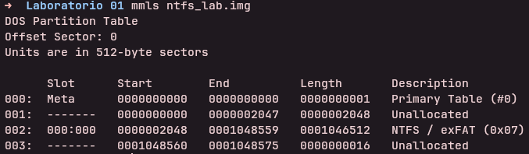
Figura 1 — mmls ntfs_lab.img: la partición NTFS (tipo 0x07) comienza en el sector 2048 y mide 1 046 512 sectores.

5.3 Volcado real (primeros 96 bytes del VBR)
00100000: eb52 904e 5446 5320 2020 2000 0208 0000 .R.NTFS .....
00100010: 0000 0000 00f8 0000 3f00 ff00 0008 0000 ........?.......
00100020: 0000 0000 8000 8000 eff7 0f00 0000 0000 ................
00100030: 0400 0000 0000 0000 7eff 0000 0000 0000 ........~.......
00100040: f600 0000 0100 0000 81f3 1c7a 282d 8e0d ...........z(-..
00100050: 0000 0000 0e1f be71 7cac 22c0 740b 56b4 .......q|.".t.V.
El volcado completo está en mis_evidencias/03_vbr_hex.txt.
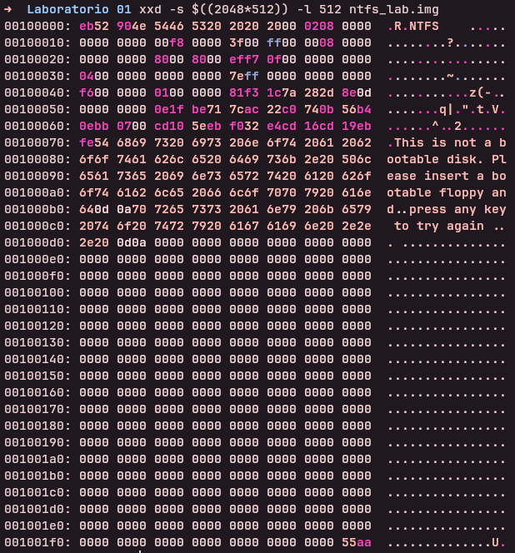
Figura 2 — Volcado hexadecimal del VBR en 0x100000: se reconocen el OEM ID NTFS, los parámetros del BPB y la firma 55 AA al final del sector.

5.4 Tabla de campos con los valores encontrados
Offset | Campo | Bytes | Hex en la imagen | Interpretación
0x00–0x02 | Salto inicial | 3 | eb 52 90 | JMP al código de arranque
0x03–0x0A | OEM ID | 8 | 4e 54 46 53 20 20 20 20 | NTFS
0x0B–0x0C | Bytes por sector | 2 | 00 02 | 512 (little-endian)
0x0D | Sectores por clúster | 1 | 08 | 8
0x0E–0x0F | Sectores reservados | 2 | 00 00 | 0
0x15 | Descriptor de medio | 1 | f8 | 0xF8 = disco fijo
0x18–0x19 | Sectores por pista | 2 | 3f 00 | 63
0x1A–0x1B | Cabezas | 2 | ff 00 | 255
0x1C–0x1F | Sectores ocultos | 4 | 00 08 00 00 | 2 048 (inicio de la partición)
0x28–0x2F | Total de sectores | 8 | ef f7 0f 00 00 00 00 00 | 1 046 511 (0x0FF7EF) ≈ 511 MiB
0x30–0x37 | LCN inicial de $MFT | 8 | 04 00 00 00 00 00 00 00 | 4
0x38–0x3F | LCN inicial de $MFTMirr | 8 | 7e ff 00 00 00 00 00 00 | 65 406
0x40 | Tamaño de registro MFT | 1 | f6 | −10 → 2^10 = 1 024 bytes
0x44 | Tamaño de registro de índice | 1 | 01 | 1 clúster = 4 096 bytes
0x48–0x4F | Número de serie | 8 | 81 f3 1c 7a 28 2d 8e 0d | 0x0D8E2D287A1CF381
0x50–0x53 | Suma de verificación | 4 | 00 00 00 00 | No usada por NTFS
0x1FE–0x1FF | Firma de arranque | 2 | 55 aa | 55 AA

5.5 Interpretación de los valores
a) Orden de bytes. Todos los campos numéricos son little-endian: el valor 00 02 en 0x0B significa 0x0200 = 512, no 0x0002.
b) Tamaño del clúster. Del VBR se obtiene directamente:
C = bytes por sector × sectores por clúster
C = 512 × 8 = 4 096 bytes
c) El byte 0x40 no es un tamaño directo. Su codificación es especial:
- si el valor es positivo (1…127), indica clústeres por registro MFT;
- si es negativo (−1…−128), indica que el tamaño es 2^|valor| bytes.
Aquí 0xF6 = −10 → 2^10 = 1 024 bytes. Interpretarlo como “246 bytes” es un error frecuente. El mismo esquema se aplica al byte 0x44 para los registros de índice (aquí 0x01 → 1 clúster = 4 096 B).
d) Total de sectores. 0x0FF7EF = 1 046 511 sectores × 512 = 535 813 632 B ≈ 511 MiB. La partición declarada en el MBR tiene 1 046 512 sectores; el volumen usa uno menos porque el último sector se reserva para la copia de respaldo del sector de arranque.
e) Número de serie. 0x0D8E2D287A1CF381 es el identificador único del volumen (coincide con fsstat). Es el dato que permite correlacionar una imagen con un volumen concreto.
f) Sectores ocultos (0x1C). Vale 2 048, exactamente el inicio de la partición. Es la prueba de que el BPB se generó con -p 2048 y de que el sistema operativo puede calcular el inicio real del volumen a partir del MBR.

5.6 Firma del sector de arranque y copia de respaldo
La firma 55 AA en 0x1FE marca el sector como válido. NTFS guarda además una copia del VBR en el último sector de la partición:
Último sector de la partición = 2 048 + 1 046 512 − 1 = 1 048 559
Offset copia = 1 048 559 × 512 = 536 862 208 = 0x1FFFDE00
Precisión: el campo «total de sectores» del VBR vale 1 046 511. Si se usa directamente como V + (1 046 510) × 512 se obtiene 0x1FFFDC00, un sector antes, donde el contenido es cero. La copia real está en 0x1FFFDE00 (último sector de la partición) y es idéntica byte a byte al VBR, comprobado con cmp.
Comparar el VBR con su copia es una comprobación forense rápida: si difieren, el volumen pudo ser modificado o estar dañado.

6. Parte 3 — El directorio raíz: FAT frente a NTFS

6.1 Comparación estructural
Característica | FAT16 / FAT32 | NTFS
Registro de archivos | Entrada de directorio de 32 bytes | Registro de la MFT de 1 024 bytes
Directorio raíz | Área fija de entradas (FAT16) o cadena de clústeres con inicio en el BPB (FAT32) | Registro MFT número 5 ($Root)
Organización del directorio | Entradas consecutivas en el directorio | Índice B+: $INDEX_ROOT y, si crece, $INDEX_ALLOCATION
Metadatos | Campos fijos de la entrada (nombre 8.3, atributos, hora, fecha, primer clúster, tamaño) | Atributos tipados asociados al registro MFT
Localización del contenido | Clúster inicial + cadena en la tabla FAT | Atributo $DATA con runs (o datos residentes)
Nombres largos | VFAT LFN (entradas auxiliares) | UTF-16 dentro de $FILE_NAME
Búsqueda de un nombre | Recorrido lineal de las entradas | Recorrido de árbol B+ (ordenado por nombre)
Consecuencia práctica: en FAT el directorio raíz es una región del disco cuya posición y tamaño están fijados por el formato; en NTFS el directorio raíz es un archivo más, descrito por el registro 5 y potencialmente fragmentado como cualquier otro archivo.

6.2 Procedimiento
- Calcular el inicio de la MFT (véase §7.2): 0x104000.
- Localizar el registro 5:
- python3 parse_mft.py 5 # o bien: istat -o 2048 ntfs_lab.img 5
- Verificar la firma FILE al inicio del registro.
- Identificar los atributos $INDEX_ROOT (0x90) y $INDEX_ALLOCATION (0xA0), ambos con nombre $I30.
- Leer el contenido del índice donde están los nombres y las referencias MFT.
- Comprobar en el $BITMAP (0xB0) qué bloques del índice están en uso.
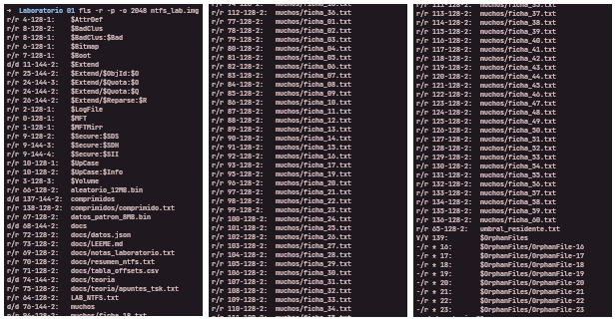
Figura 3 — fls -r -p del volumen: cada línea muestra el tipo, el número de registro MFT y el nombre; se aprecia LAB_NTFS.txt con registro 64 y los $OrphanFiles 16–23. La captura se presenta en tres columnas, en orden de lectura de izquierda a derecha.

6.3 Evidencia: registro 5 ($Root) en hexadecimal
00105400: 4649 4c45 3000 0300 0000 0000 0000 0000 FILE0...........
00105410: 0500 0100 3800 0300 0002 0000 0004 0000 ....8...........
00105420: 0000 0000 0000 0000 0600 0000 0500 0000 ................
00105430: 0b00 0000 0000 0000 1000 0000 4800 0000 ............H...
Lectura de la cabecera:
Offset | Bytes | Campo | Valor
0x00 | 4 | Firma | FILE
0x04 | 2 | Offset USA | 0x0030
0x06 | 2 | Entradas USA | 3
0x10 | 2 | Secuencia | 5
0x12 | 2 | Enlaces duros | 1
0x14 | 2 | Offset del primer atributo | 0x0038
0x16 | 2 | Flags | 0x0003 = en uso + directorio
0x18 | 4 | Bytes usados | 0x0200 = 512
0x1C | 4 | Bytes asignados | 0x0400 = 1 024
0x2C | 4 | Número de registro | 5
Atributos del registro 5 (recorrido real con parse_mft.py 5):
Offset en el registro | Tipo | Nombre | Tamaño | Residente
0x0038 | 0x10 $STANDARD_INFORMATION | — | 72 | Sí
0x0080 | 0x30 $FILE_NAME | . (raíz) | 96 | Sí
0x00E0 | 0x50 $SECURITY_DESCRIPTOR | — | 72 | No (LCN 16 355)
0x0128 | 0x90 $INDEX_ROOT | $I30 | 88 | Sí
0x0180 | 0xA0 $INDEX_ALLOCATION | $I30 | 80 | No (LCN 16 357)
0x01D0 | 0xB0 $BITMAP | $I30 | 40 | Sí
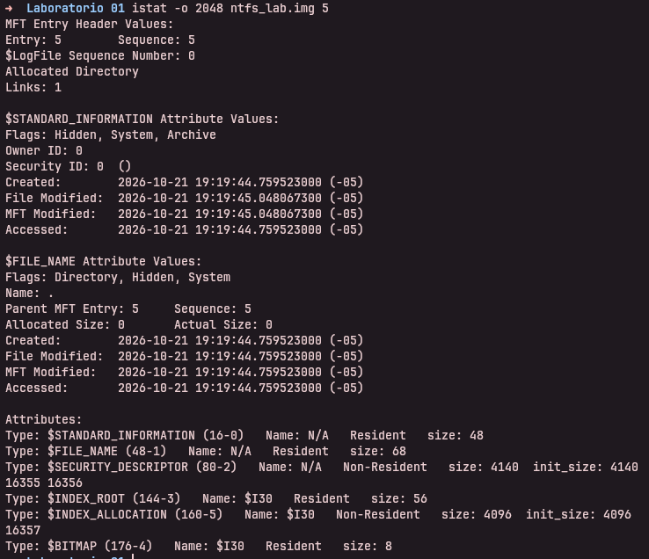
Figura 4 — istat -o 2048 ntfs_lab.img 5: registro del directorio raíz con $INDEX_ROOT e $INDEX_ALLOCATION ($I30), $SECURITY_DESCRIPTOR no residente y $BITMAP.
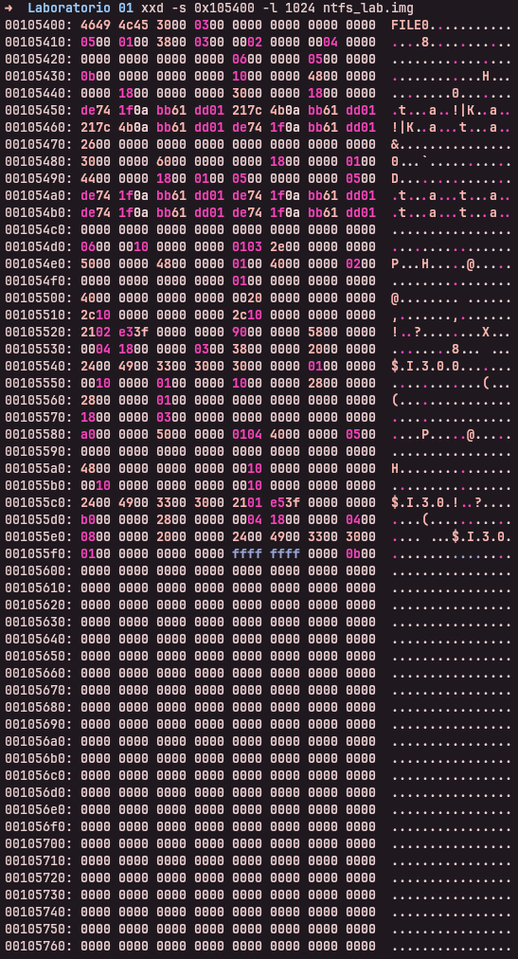
Figura 5 — Volcado hexadecimal del registro 5 en 0x105400: firma FILE, flags 0x0003 (directorio) y los atributos 0x90 ($INDEX_ROOT) y 0xA0 ($INDEX_ALLOCATION).

6.4 El $INDEX_ROOT del directorio raíz
El valor residente del $INDEX_ROOT (56 bytes, en el offset absoluto 0x105548) es:
30 00 00 00 01 00 00 00 00 10 00 00 01 00 00 00
10 00 00 00 28 00 00 00 28 00 00 00 01 00 00 00
00 00 00 00 00 00 00 00 18 00 00 00 03 00 00 00
00 00 00 00 00 00 00 00
Campo | Valor | Significado
Tipo de atributo indexado | 0x30 | El índice ordena por $FILE_NAME
Regla de ordenación | 1 | Orden por nombre (mayúsculas colapsadas)
Tamaño del bloque de índice | 0x1000 = 4 096 | Cada registro INDX ocupa 4 096 B
Clústeres por registro de índice | 1 | 1 clúster = 4 096 B
Offset a la primera entrada | 0x10 | 16 bytes desde el inicio de la cabecera de índice
Tamaño total de entradas | 0x28 = 40 | Solo la entrada de fin
Flags | 0x01 | El índice continúa en $INDEX_ALLOCATION
Es decir: la raíz del árbol B+ ya no cabe completamente en el registro MFT y sus entradas viven en bloques externos. Por eso $INDEX_ROOT solo conserva la cabecera y el marcador de fin.

6.5 El $INDEX_ALLOCATION y los registros INDX
El atributo es no residente y su runlist es 21 01 e5 3f:
- 0x21 → longitud en 1 byte, offset en 2 bytes;
- longitud = 01 → 1 clúster;
- offset = 0x3FE5 = 16 357 → LCN 16 357.
Posición física:
Offset = V + LCN × C = 1 048 576 + 16 357 × 4 096 = 68 046 848 = 0x040E5000
040e5000: 494e 4458 2800 0900 0000 0000 0000 0000 INDX(...........
040e5010: 0000 0000 0000 0000 2800 0000 e007 0000 ........(.......
040e5020: e80f 0000 0000 0000 0414 dd01 0000 0000 ................
040e5030: 0500 0000 0000 0000 0000 0000 0000 0000 ................
040e5040: 0400 0000 0000 0400 6800 5200 0000 0000 ........h.R.....
040e5090: 0803 2400 4100 7400 7400 7200 4400 6500 ..$.A.t.t.r.D.e.
- Firma INDX en 0x00.
- VCN = 0 en 0x10 (primer bloque del índice).
- Cabecera de índice en 0x18: primera entrada en 0x28 (relativa) → offset 0x40, tamaño total 0x07E0, espacio asignado 0x0FE8.
- La primera entrada (0x40) describe $AttrDef:
Offset | Campo | Valor | Interpretación
0x00 | Referencia MFT | 04 00 00 00 00 00 04 00 | registro 4, secuencia 4 → $AttrDef
0x08 | Longitud de la entrada | 68 00 | 104 bytes
0x0A | Longitud de la clave | 52 00 | 82 bytes
0x0C | Flags | 00 00 | Entrada normal
0x10 | Clave = $FILE_NAME | … | Referencia al padre (5), fechas, tamaños
0x50 | Longitud y namespace del nombre | 08 03 | 8 caracteres, namespace 3 (Win32)
0x52 | Nombre | 24 00 41 00 74 00 … | $AttrDef en UTF-16LE
Cómo se representan nombres y referencias: el nombre va en UTF-16LE (0x24 0x00 = $, 0x41 0x00 = A, …) y cada entrada lleva la referencia MFT de 8 bytes, que es lo que permite saltar del índice al registro con los metadatos completos. Los nombres de los archivos del usuario se ven igual en el resto del bloque; el listado completo, con número de registro, se obtiene con:
fls -o 2048 ntfs_lab.img | head
# r/r 64-128-2: LAB_NTFS.txt
# d/d 68-144-2: docs
# r/r 66-128-2: aleatorio_12MB.bin

6.6 El caso de un directorio con muchas entradas
La carpeta muchos/ (registro MFT 76) contiene 60 archivos. Su $INDEX_ALLOCATION tiene runlist 31 03 48 80 → 3 clústeres desde el LCN 32 840, es decir 12 288 B = 3 registros INDX enlazados por VCN. Su $BITMAP indica cuáles de esos bloques están en uso. En cambio, la carpeta docs/, con menos contenido, necesita un solo bloque.
Respuesta a la pregunta de análisis de la Parte 3: que el directorio raíz sea un registro MFT aporta (1) uniformidad —todo objeto del volumen es un registro con los mismos atributos, incluido el directorio raíz—; (2) crecimiento ilimitado y ordenado mediante un árbol B+ con búsquedas O(log n) en lugar de recorridos lineales; (3) metadatos completos (fechas, ACL, atributos) para el propio directorio; (4) fragmentabilidad controlada, ya que el índice puede repartirse en bloques INDX sin mover el registro; y (5) journaling de las modificaciones del índice.

7. Parte 4 — Localización de metadatos y datos de un archivo

7.1 Flujo de análisis
nombre visible → referencia MFT → registro MFT → atributos → datos
fls (número N) OffsetMFT+N×R 0x10/0x30/0x80 residente o LCN

7.2 Cálculo de la posición de la MFT (con valores reales)
Datos del VBR:
Parámetro | Valor
Bytes por sector (B) | 512
Sectores por clúster (S) | 8
Tamaño de clúster (C = B × S) | 4 096 bytes
LCN inicial de $MFT | 4
Desplazamiento del volumen en la imagen (V) | 2 048 × 512 = 1 048 576 B = 0x100000
OffsetMFT = V + (LCN_MFT × C)
= 1 048 576 + (4 × 4 096)
= 1 048 576 + 16 384
= 1 064 960 bytes = 0x104000
Comprobación: en 0x104000 debe aparecer la firma FILE del registro 0 ($MFT).
00104000: 4649 4c45 3000 0300 0000 0000 0000 0000 FILE0...........
Si se analiza solo el volumen (vol_ntfs_solo.img), entonces V = 0 y OffsetMFT = 16 384 = 0x4000.
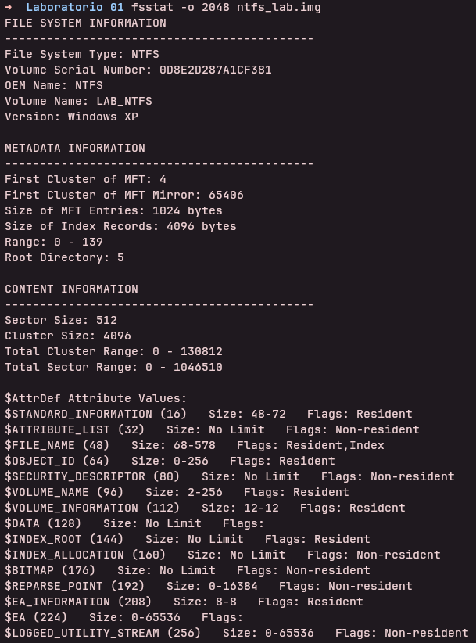
Figura 6 — fsstat -o 2048: confirma bytes por sector 512, clúster 4 096 B, $MFT en LCN 4, raíz en el registro 5 y registros de 1 024 B.
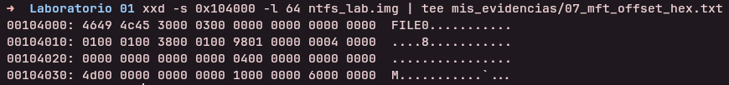
Figura 7 — Firma FILE en 0x104000: el offset calculado para la $MFT contiene el registro 0, como se esperaba.

7.3 El archivo de prueba
Propiedad | Valor
Nombre | LAB_NTFS.txt
Tamaño | 114 bytes
Registro MFT | 64 (0x40)
Ubicación | raíz del volumen ($Root, registro 5)
Creado | 2026-10-21 20:19:44 (EDT)
Modificado | 2026-10-21 18:30:00 (EDT)
SHA-256 | ffef8fb0bb1ef274fe4d94d462e99a02275a7ac7366f014fad7a825cdc5fbe6d
Contenido exacto:
Arquitectura del Computador
Laboratorio de sistemas de archivos NTFS
Archivo de prueba para análisis hexadecimal

7.4 Localización del registro 64
Offsetregistro = OffsetMFT + (N × R)
= 1 064 960 + (64 × 1 024)
= 1 064 960 + 65 536
= 1 130 496 = 0x114000
Volcado (primeras cuatro líneas):
00114000: 4649 4c45 3000 0300 0000 0000 0000 0000 FILE0...........
00114010: 0100 0100 3800 0100 f801 0000 0004 0000 ....8...........
00114020: 0000 0000 0000 0000 0400 0000 4000 0000 ............@...
00114030: 0600 0000 0000 0000 1000 0000 4800 0000 ............H...
Cabecera interpretada:
Offset | Campo | Valor | Interpretación
0x00 | Firma | FILE | Registro válido
0x04 | Offset USA | 0x0030
0x06 | Entradas USA | 3 | Registro de 1 024 B = 2 sectores + 1
0x10 | Secuencia | 1
0x12 | Enlaces duros | 1
0x14 | Offset del primer atributo | 0x0038 | 56
0x16 | Flags | 0x0001 | En uso, no es directorio
0x18 | Bytes usados | 0x01F8 | 504
0x1C | Bytes asignados | 0x0400 | 1 024
0x20 | Registro base | 0 | Es un registro base
0x28 | Siguiente ID de atributo | 4
0x2C | Número de registro | 40 00 00 00 | 64 ✔

7.5 Recorrido de atributos (offsets absolutos dentro de la imagen)
Offset absoluto | Tipo | Nombre | Longitud | Residente | Valor (offset absoluto)
0x114038 | 0x10 $STANDARD_INFORMATION | — | 72 | Sí | 0x114050 (48 B)
0x114080 | 0x30 $FILE_NAME | LAB_NTFS.txt | 120 | Sí | 0x114098 (90 B)
0x1140F8 | 0x50 $SECURITY_DESCRIPTOR | — | 104 | Sí | 0x114110 (80 B)
0x114160 | 0x80 $DATA | — | 144 | Sí | 0x114178 (114 B)
0x1141F0 | — | Fin de atributos | — | — | FF FF FF FF
El $FILE_NAME contiene:
Campo | Valor
Referencia al padre | registro 5 ($Root) ✔
Nombre | LAB_NTFS.txt (12 caracteres, UTF-16LE)
Tamaños | 120 asignado / 0 real (los tamaños reales están en $DATA)
Fechas | creación, modificación, cambio de MFT, acceso
Se observa el nombre en UTF-16LE a partir de 0x1140DC (longitud en 0x1140D8 y namespace en 0x1140DA):
001140d0: 2000 0000 0000 0000 0c00 4c00 4100 4200 .........L.A.B.
001140e0: 5f00 4e00 5400 4600 5300 2e00 7400 7800 _.N.T.F.S...t.x.
001140f0: 7400 0000 0000 0200 5000 0000 6800 0000 t.......P...h...
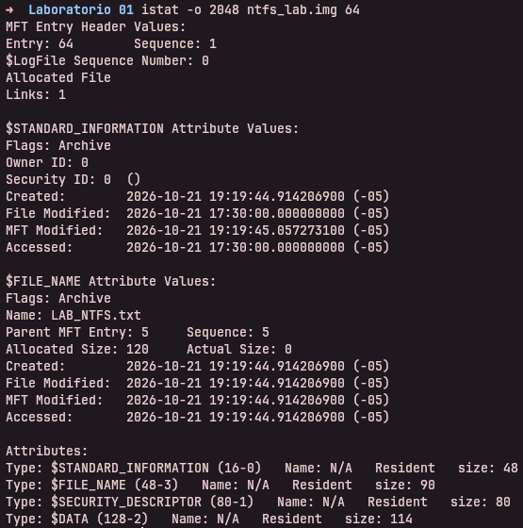
Figura 8 — istat -o 2048 ntfs_lab.img 64: $STANDARD_INFORMATION, $FILE_NAME (LAB_NTFS.txt, padre 5) y $DATA residente de 114 B.
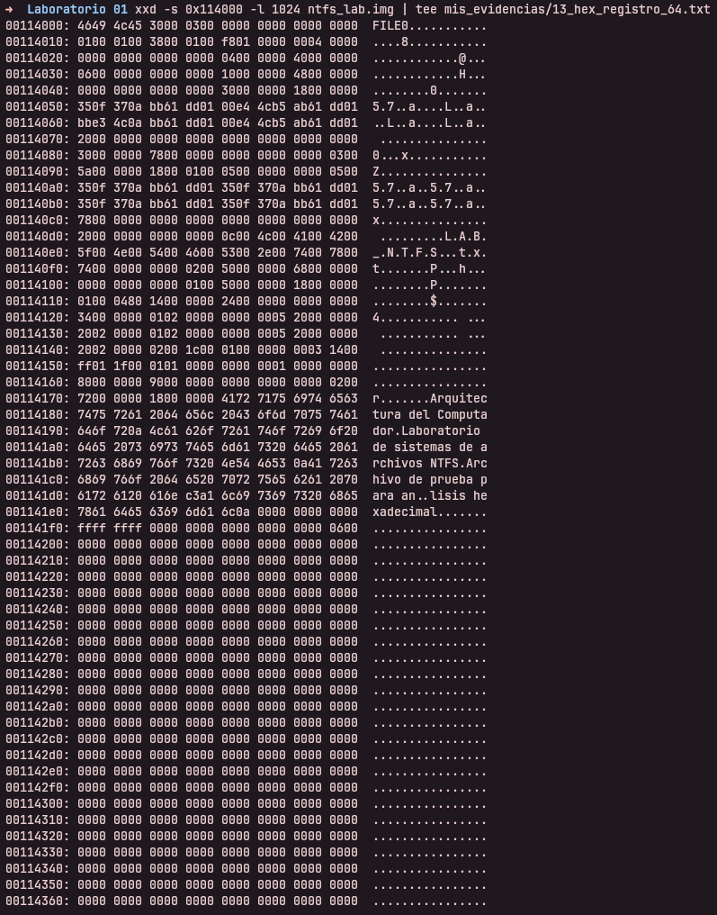
Figura 9 — Volcado hexadecimal del registro 64 en 0x114000: atributos desde 0x114038, contenido residente en 0x114178 y fin de atributos FF FF FF FF en 0x1141F0.

7.6 Caso A — archivo residente: el contenido está en la MFT
El atributo $DATA (0x114160) es residente: su valor de 114 bytes está en el propio registro, en 0x114178.
00114160: 8000 0000 9000 0000 0000 0000 0000 0200 ................
00114170: 7200 0000 1800 0000 4172 7175 6974 6563 r.......Arquitec
00114180: 7475 7261 2064 656c 2043 6f6d 7075 7461 tura del Computa
00114190: 646f 720a 4c61 626f 7261 746f 7269 6f20 dor.Laboratorio
001141a0: 6465 2073 6973 7465 6d61 7320 6465 2061 de sistemas de a
001141b0: 7263 6869 766f 7320 4e54 4653 0a41 7263 rchivos NTFS.Arc
001141c0: 6869 766f 2064 6520 7072 7565 6261 2070 hivo de prueba p
001141d0: 6172 6120 616e c3a1 6c69 7369 7320 6865 ara an..lisis he
Desglose:
- 0x114160: tipo 80 00 00 00 = $DATA.
- 0x114164: longitud del atributo = 90 00 00 00 = 144.
- 0x114168: byte de no residente = 00 → residente.
- 0x114170–0x114173: longitud del valor = 72 00 00 00 = 114 bytes.
- 0x114174–0x114175: offset del valor = 18 00 = 24 → valor en 0x114160 + 0x18 = 0x114178.
- 0x11416C–0x11416D: flags del atributo (00 00); 0x11416E–0x11416F: identificador (02 00).
Y en 0x114178 aparece, en ASCII, exactamente el texto del archivo. Nótese el c3 a1 en 0x1141D0: la á de “análisis” codificada en UTF-8 de dos bytes. No hay ningún clúster de datos involucrado: el contenido vive dentro de la MFT.
Verificación con una herramienta independiente:
$ icat -o 2048 ntfs_lab.img 64 | sha256sum
ffef8fb0bb1ef274fe4d94d462e99a02275a7ac7366f014fad7a825cdc5fbe6d -
Coincide con el hash del archivo original (§8.3): el contenido hallado en la MFT es idéntico byte a byte.
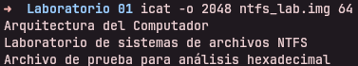
Figura 10 — icat -o 2048 ntfs_lab.img 64: el texto extraído coincide exactamente con el contenido de LAB_NTFS.txt, lo que confirma la lectura de los datos residentes.

7.7 Caso B — archivo no residente: los datos están en clústeres
Ejemplo: aleatorio_12MB.bin, registro MFT 66.
a) El atributo $DATA no residente. Su runlist es 22 00 0c 48 50:
Byte | Interpretación
22 | Cabecera: longitud en 2 bytes, offset en 2 bytes
00 0c | Longitud = 3 072 clústeres
48 50 | Offset = 0x5048 = 20 552 (delta desde LCN 0, por ser el primer run)
00 | Fin de la lista (data run terminator)
b) Formato de un data run. Cada entrada se codifica así:
┌──────────┬───────────────────┬───────────────────────────┐
│ 1 byte │ N bytes (low nib) │ M bytes (high nib) │
│ cabecera │ longitud │ desplazamiento (delta) │
│ NL|NO │ en clústeres │ con signo, respecto al LCN │
└──────────┴───────────────────┴───────────────────────────┘
- El nibble bajo indica cuántos bytes ocupa la longitud.
- El nibble alto indica cuántos bytes ocupa el desplazamiento.
- El desplazamiento es relativo al LCN del run anterior y va con signo (complemento a dos): permite saltos hacia atrás.
- 0x00 termina la lista.
c) VCN frente a LCN.
Concepto | Definición
VCN (Virtual Cluster Number) | Índice del clúster dentro del archivo: 0, 1, 2, … para los primeros 4 096 B, siguientes 4 096 B, etc.
LCN (Logical Cluster Number) | Índice del clúster dentro del volumen: posición física relativa al inicio del volumen.
El runlist traduce VCN → LCN. En este archivo hay un solo run: VCN 0–3 071 → LCN 20 552, es decir, 3 072 clústeres contiguos.
d) Cálculo de la posición de los datos:
Offset = V + (LCN × C)
= 1 048 576 + (20 552 × 4 096)
= 1 048 576 + 84 180 992
= 85 229 568 = 0x05148000
e) Verificación hexadecimal (mis_evidencias/15_aleatorio_hex.txt):
05148000: 4c8b 2f9e 0d3a ... ← bytes aleatorios del archivo
El contenido es binario aleatorio, por lo que no es legible; la comprobación se hace por hash:
$ icat -o 2048 ntfs_lab.img 66 | sha256sum
e1825d66ff65c0509fe70da379260938473ee0b0ce5e47adf2d9d97628c68d3a
$ sha256sum archivos_prueba/aleatorio_12MB.bin
e1825d66ff65c0509fe70da379260938473ee0b0ce5e47adf2d9d97628c68d3a
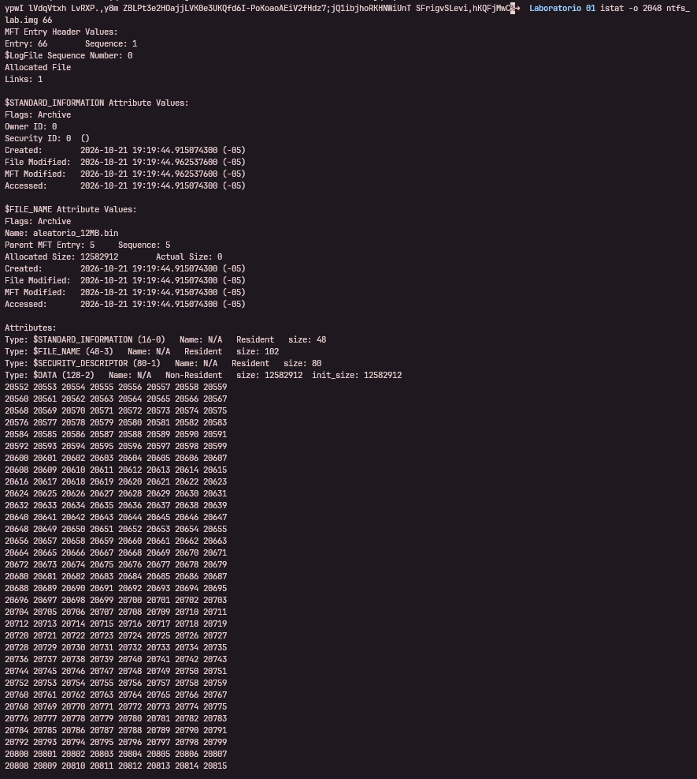
Figura 11 — istat -o 2048 ntfs_lab.img 66 (aleatorio_12MB.bin): atributo $DATA no residente de 12 582 912 B y su runlist de 3 072 clústeres.
Figura 12 — icat -o 2048 ntfs_lab.img 66 | sha256sum: el hash del contenido extraído del clúster coincide con el del archivo original.
f) Un archivo con contenido reconocible. datos_patron_8MB.bin (registro 67) se llenó con la cadena repetida NTFS-LAB-CLUSTER-PATTERN-0123456789ABCDEF. Su runlist 22 00 08 48 60 indica 2 048 clústeres desde el LCN 24 648, es decir:
Offset = 1 048 576 + 24 648 × 4 096 = 102 006 784 = 0x06148000
06148000: 4e54 4653 2d4c 4142 2d43 4c55 5354 4552 NTFS-LAB-CLUSTER
06148010: 2d50 4154 5445 524e 2d30 3132 3334 3536 -PATTERN-0123456
Aquí la evidencia es directa: el patrón aparece exactamente en la posición calculada, lo que demuestra que el LCN del runlist es la ubicación física del contenido.
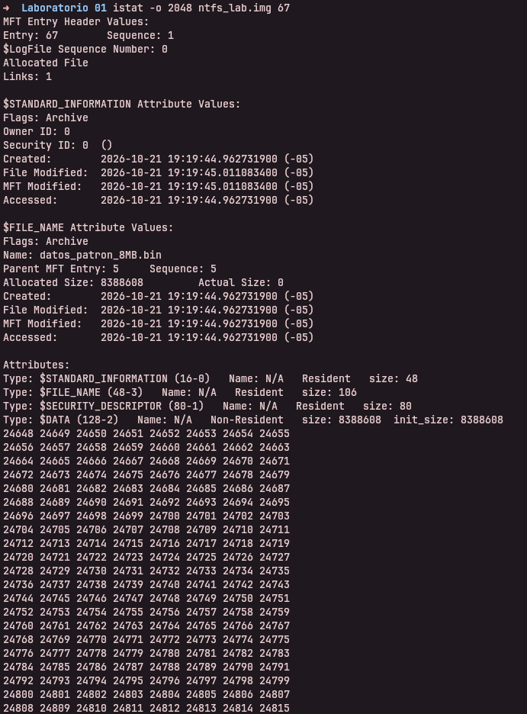
Figura 13 — istat -o 2048 ntfs_lab.img 67 (datos_patron_8MB.bin): $DATA no residente de 8 388 608 B con runlist desde el LCN 24 648.
Figura 14 — Hash del contenido de datos_patron_8MB.bin extraído por icat, idéntico al archivo original.

7.8 El umbral residente / no residente
umbral_residente.txt tiene 2 000 bytes. Su $DATA ya es no residente:
runlist: 21 01 4c 40 → 1 clúster desde el LCN 16 460
Es decir: 2 000 bytes de datos ocupan 4 096 bytes de disco (1 clúster), con un 48,8 % de espacio desaprovechado. El motivo es que un registro MFT de 1 024 B, tras descontar cabecera, $STANDARD_INFORMATION, $FILE_NAME, $SECURITY_DESCRIPTOR y las cabeceras de los atributos, deja menos de 800 B útiles: no caben 2 000 B.
Regla práctica (no absoluta): los datos menores de ~700 B suelen ser residentes; a partir de ahí NTFS los externaliza. Siempre debe comprobarse el byte de no residente del atributo $DATA, porque el umbral exacto depende de cuántos atributos tenga el registro.
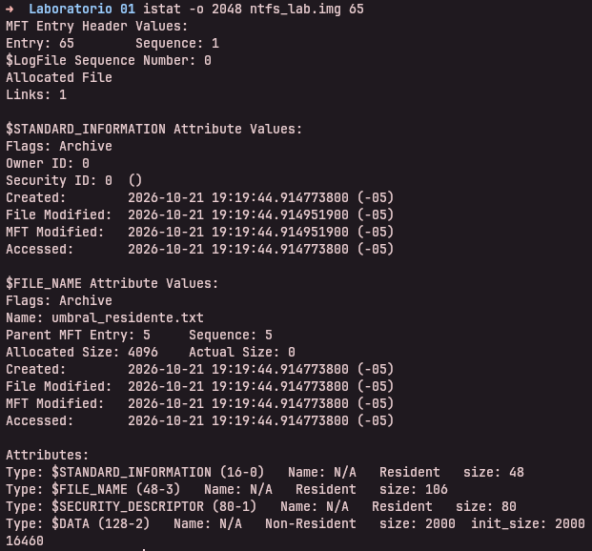
Figura 15 — istat -o 2048 ntfs_lab.img 65 (umbral_residente.txt): con 2 000 B, el atributo $DATA ya es no residente.
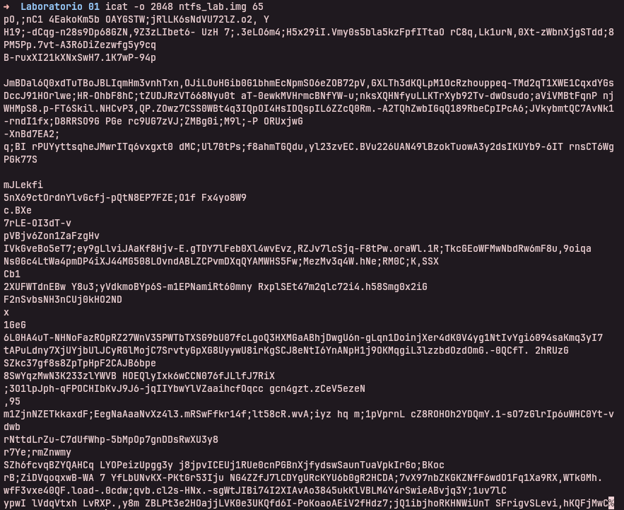
Figura 16 — Contenido de umbral_residente.txt extraído con icat: aunque ocupa un clúster completo, se lee correctamente.

7.9 El caso comprimido
comprimidos/comprimido.txt (registro MFT 138, padre 137) tiene 100 000 bytes lógicos pero solo 12 288 bytes asignados. Su $DATA es no residente, con la bandera 0x0001 (comprimido) y unidad de compresión 4 → 2^4 = 16 clústeres = 64 KiB.
Runlist real: 31 02 48 90 00 01 0e 11 01 02 01 0f
Run | VCN | LCN | Longitud | Significado
1 | 0–1 | 36 936 | 2 | Datos comprimidos reales
2 | 2–15 | 36 936 | 14 | Relleno de la unidad de compresión (mismo LCN)
3 | 16 | 36 938 | 1 | Datos del segundo bloque
4 | 17–31 | 36 938 | 15 | Relleno del segundo bloque
Esta es la firma típica de la compresión NTFS: el archivo se divide en unidades de compresión de 16 clústeres; dentro de cada unidad se guardan solo los clústeres necesarios y el resto se representa repitiendo el LCN (el espacio no se asigna de nuevo). Para leer el contenido hay que descomprimir con LZNT1; hacerlo a mano es inviable, pero TSK lo resuelve:
$ icat -o 2048 ntfs_lab.img 138 | sha256sum
5af063b5fef8a84848e9b7cbbb87fb58ab24c5240cb784bcde724fe90feda8ce
$ sha256sum archivos_prueba/comprimido.txt
5af063b5fef8a84848e9b7cbbb87fb58ab24c5240cb784bcde724fe90feda8ce
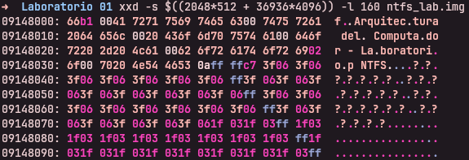
Figura 17 — Volcado hexadecimal del $DATA comprimido del registro 138 en la posición calculada del primer run (LCN 36 936).
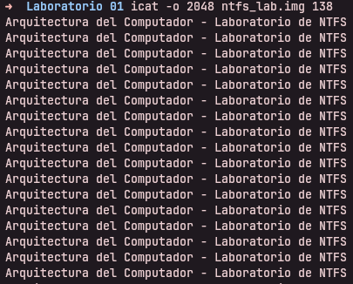
Figura 18 — icat -o 2048 ntfs_lab.img 138: TSK descomprime LZNT1 y devuelve el contenido legible de comprimido.txt.
Sobre EFS: el cifrado EFS no puede generarse desde Linux. Su análisis exige la clave privada del usuario; sin ella, el atributo $DATA aparece cifrado y ni icat ni el editor hexadecimal permiten leer el contenido. Se documenta como limitación en §9.7.

7.10 Resumen de los archivos analizados
Archivo | MFT | Atributo $DATA | Tamaño lógico | Asignado | Posición del contenido
LAB_NTFS.txt | 64 | Residente | 114 B | — | Registro MFT en 0x114178
umbral_residente.txt | 65 | No residente, 1 run | 2 000 B | 4 096 B | LCN 16 460 → 0x0414C000
aleatorio_12MB.bin | 66 | No residente, 1 run | 12 582 912 B | 12 582 912 B | LCN 20 552 → 0x05148000
datos_patron_8MB.bin | 67 | No residente, 1 run | 8 388 608 B | 8 388 608 B | LCN 24 648 → 0x06148000
comprimido.txt | 138 | No residente + comprimido | 100 000 B | 12 288 B | LCN 36 936 → 0x09148000

8. Evidencias, tablas de valores y verificación

8.1 Inventario de evidencias
El conjunto principal está en mis_evidencias/ (39 volcados/salidas + bitacora.md + 19 capturas en capturas/). Cada archivo se generó con el comando registrado en la bitácora.
Bloque | Archivos | Contenido
Partición y arranque | 01–07 | mmls, MBR, VBR, copia del VBR, fsstat, ntfsinfo, firma FILE
Directorio raíz | 08–11 | fls raíz/recursivo e istat/hex del registro 5 ($Root)
Registro del archivo | 12–13 | istat y hex del registro 64 (LAB_NTFS.txt)
No residentes | 14–18 | aleatorio_12MB.bin y datos_patron_8MB.bin: runlists y datos
Compresión | 19–20 | comprimido.txt: runlist comprimido y registro 138
Borrados / huérfanos | 21–22 | fls -d y registro huérfano 16
Volumen sin MBR | 23 | VBR del volumen extraído (V = 0)
Experimento sobre copia | 24–31, 37–39 | creación/borrado de prueba_julian.txt, hashes y bitmap
Hallazgos forenses | 32–36 | residuo en INDX, desglose, $BadClus y huérfanos
Bitácora | bitacora.md | comando → salida → interpretación de todo el laboratorio
Capturas | capturas/01–19 | pantallazos referenciados en las figuras del documento
La carpeta evidencias/ conserva además los scripts y cálculos auxiliares que cita el informe:
Archivo | Contenido
04_tabla_vbr.md | Tabla de campos del VBR con valores reales
05_calculos.txt | Cálculos de OffsetMFT y offsets de registro
17_parse_mft_*.txt | Recorrido de atributos con offsets
18_hashes.md | Hashes SHA-256 de imagen y archivos
parse_mft.py | Parser independiente de registros MFT
analizar.py | Script que regenera toda la evidencia

8.2 Tabla consolidada del volumen
Parámetro | Valor
Tamaño de la imagen | 536 870 912 B (512 MiB)
Partición | 1, tipo 0x07, sector 2048, 1 046 512 sectores
Volumen | LAB_NTFS, NTFS 3.1
Bytes por sector | 512
Sectores por clúster | 8
Tamaño de clúster | 4 096 B
Total de sectores del volumen | 1 046 511
LCN de $MFT | 4
Offset de $MFT | 0x104000
LCN de $MFTMirr | 65 406 (offset 0x1007E000)
Registros MFT | 0–139
Tamaño de registro MFT | 1 024 B (0xF6)
Tamaño de registro de índice | 4 096 B
Número de serie | 0x0D8E2D287A1CF381
Copia del VBR | 0x1FFFDE00

8.3 Integridad de la evidencia
Archivo | Bytes | SHA-256
ntfs_lab.img | 536 870 912 | b4bdbef333d4afc5c759a33456c5ae3f7837d9cbf859bf0104f8f954543b346f
vol_ntfs_solo.img | 535 814 144 | 38f6767a9a9b92cc80443ed594d2f93d4d78a1622e4ea27101bd372f2d7771fc
LAB_NTFS.txt | 114 | ffef8fb0bb1ef274fe4d94d462e99a02275a7ac7366f014fad7a825cdc5fbe6d
umbral_residente.txt | 2 000 | 8f85049f4e4e11057249b8b383ca6ca569be2c79e6d9abab9572ae6a0fb9439a
aleatorio_12MB.bin | 12 582 912 | e1825d66ff65c0509fe70da379260938473ee0b0ce5e47adf2d9d97628c68d3a
datos_patron_8MB.bin | 8 388 608 | 19be4a3f1f7b30c44397f909c99a219a6b615aa56271d6a52b093cfe019deaee
comprimido.txt | 100 000 | 5af063b5fef8a84848e9b7cbbb87fb58ab24c5240cb784bcde724fe90feda8ce
Figura 19 — Verificación de integridad: sha256sum ntfs_lab.img coincide con el hash registrado al inicio del laboratorio.

8.4 Comandos de reproducción rápida
cd "Lab 01"
# Sector de arranque
xxd -s $((2048*512)) -l 512 ntfs_lab.img
# Registro raíz
istat -o 2048 ntfs_lab.img 5
# Registro del archivo de prueba
istat -o 2048 ntfs_lab.img 64
xxd -s 0x114000 -l 1024 ntfs_lab.img
# Contenido (residente / no residente / comprimido)
icat -o 2048 ntfs_lab.img 64
icat -o 2048 ntfs_lab.img 66 | sha256sum
icat -o 2048 ntfs_lab.img 138 | sha256sum
# Archivo con patrón visible en su posición física
xxd -s 0x06148000 -l 64 ntfs_lab.img
# Evidencia completa
python3 evidencias/analizar.py

9. Preguntas de análisis

9.1 ¿Por qué el MBR y el sector de arranque NTFS no son equivalentes?
Porque describen objetos distintos y viven en lugares distintos. El MBR está en el sector 0 del disco y solo contiene un cargador y una tabla de cuatro particiones (inicio, tamaño, tipo, flag de arranque). El VBR está en el primer sector del volumen y contiene el BPB con los parámetros del sistema de archivos: bytes por sector, sectores por clúster, total de sectores, LCN de la MFT y tamaño de los registros.
Evidencia: en esta imagen el MBR (sector 0) describe la partición que empieza en el sector 2048 y de tipo 0x07 (mis_evidencias/01_mmls.txt), pero no contiene el LCN 4; ese valor solo aparece en el VBR, en el offset 0x30 (mis_evidencias/03_vbr_hex.txt, evidencias/04_tabla_vbr.md). Sin el VBR no se puede localizar la MFT; sin el MBR no se sabe dónde comienza el volumen. Se necesitan ambos, y en ese orden.

9.2 ¿Qué información del sector de arranque permite calcular la ubicación inicial de la MFT?
Tres campos:
- Bytes por sector (0x0B) = 512.
- Sectores por clúster (0x0D) = 8 → clúster C = 4 096 B.
- LCN inicial de $MFT (0x30) = 4.
Con ellos y el desplazamiento del volumen:
OffsetMFT = V + (LCN_MFT × C) = 1 048 576 + (4 × 4 096) = 1 064 960 = 0x104000
Comprobación directa: en 0x104000 hay una firma FILE, el registro 0 de la MFT.

9.3 ¿Por qué no es correcto buscar el directorio raíz de NTFS como si fuera una estructura fija de FAT16?
Porque en NTFS el directorio raíz no es un área fija: es el registro MFT número 5, un registro de 1 024 bytes con atributos ($STANDARD_INFORMATION, $FILE_NAME, $INDEX_ROOT, $INDEX_ALLOCATION, $BITMAP). Su contenido (la lista de nombres) es un índice en árbol B+ que puede repartirse en bloques INDX externos.
Evidencia: el $INDEX_ROOT del registro 5 tiene el flag 0x01, que indica que el índice continúa en $INDEX_ALLOCATION (LCN 16 357 → 0x040E5000). Si se buscara “una entrada de directorio de 32 bytes tras la FAT” no se encontraría nada, porque esa estructura no existe en NTFS.

9.4 ¿Qué diferencias existen entre un atributo residente y uno no residente?
 | Residente | No residente
Dónde está el valor | Dentro del registro MFT | En clústeres del volumen
Qué guarda el atributo | Longitud y offset del valor | runlist (VCN→LCN), tamaños asignado/real/inicializado
Tamaño | Limitado por el espacio libre del registro (< ~800 B en la práctica) | Ilimitado (hasta el tamaño del volumen)
Ejemplo en este laboratorio | LAB_NTFS.txt (114 B) en 0x114178 | aleatorio_12MB.bin (3 072 clústeres desde LCN 20 552)
Efecto forense | El contenido puede recuperarse incluso si los clústeres se reutilizan | El contenido puede quedar inaccesible si los clústeres se reasignan
La diferencia se ve en un solo byte: el byte de no residente del atributo (0x114168 en el registro 64 vale 00; en el registro 66 vale 01).

9.5 ¿Qué ocurriría si un archivo tiene tantos atributos que no caben en un único registro MFT?
NTFS crea un registro de extensión (registro MFT adicional) y enlaza ambos mediante el atributo $ATTRIBUTE_LIST (0x20), que enumera qué atributos están en qué registro. El registro original se convierte en registro base y los demás guardan en su cabecera (0x20) la referencia al registro base.
Este laboratorio no llega a ese caso: el registro más cargado (comprimido.txt, 138) usa 448–504 de los 1 024 bytes. Pero la estructura está preparada: el campo 0x20 de la cabecera (“referencia al registro base”) y el tipo 0x20 existen precisamente para eso. En análisis forense, ignorar $ATTRIBUTE_LIST es un error clásico: se pierden atributos que viven fuera del registro principal.

9.6 ¿Por qué un nombre de archivo visible en Windows no garantiza que sus datos estén almacenados de forma contigua?
Porque el nombre y el contenido viven en estructuras distintas y el contenido se asigna por clústeres según disponibilidad. El nombre está en $FILE_NAME/índice del directorio; el contenido, en $DATA, descrito por un runlist que admite varios segmentos con desplazamientos positivos o negativos.
En este volumen controlado el asignador colocó cada archivo en un solo run contiguo (por eso aleatorio_12MB.bin tiene un único run de 3 072 clústeres), pero eso es una circunstancia, no una garantía: en un disco con uso real, un archivo de 12 MiB puede estar repartido en decenas de runs. El propio formato lo demuestra: la compresión usa runs superpuestos (VCN 2–15 apuntando al mismo LCN), y el runlist está diseñado para saltos arbitrarios.
Limitación reconocida de esta práctica: se intentó provocar fragmentación llenando el volumen y liberando bloques alternos; el asignador de ntfs-3g reubicó el archivo en un bloque libre contiguo, por lo que la muestra final no quedó fragmentada. La interpretación de runs múltiples se documenta con el archivo comprimido (§7.9), que sí presenta cuatro entradas en su runlist.

9.7 ¿Qué limitaciones presenta el análisis manual cuando hay fragmentación, compresión, cifrado o atributos extendidos?
Fenómeno | Efecto sobre el análisis manual | Cómo se manifiesta
Fragmentación | Hay que recorrer y concatenar varios runs; un cálculo único de offset es insuficiente | Runlist con varias entradas y VCN crecientes
Compresión | Los datos están en formato LZNT1 y las unidades de compresión incluyen relleno | Flag 0x0001 en $DATA, unidad de compresión 4, runs repetidos
Cifrado (EFS) | El contenido es criptográficamente inaccesible sin la clave del usuario | Flag de cifrado en $DATA; icat devuelve bytes sin sentido
Atributos extendidos / $ATTRIBUTE_LIST | Parte de los metadatos está en otros registros MFT | Tipo 0x20 presente; cabecera con registro base ≠ 0
Archivos dispersos (sparse) | Clústeres no asignados que se leen como ceros | Runs con LCN 0
Nombres en diferentes namespaces | Un mismo archivo puede tener varias entradas $FILE_NAME (DOS 8.3 y Win32) | Varios atributos 0x30 con distinto namespace
A esto se suma que herramientas de alto nivel pueden ocultar estos detalles: fls muestra un nombre y un tamaño, pero no dice si el contenido está comprimido ni cuántos runs tiene. Por eso este laboratorio insiste en el hexadecimal y en istat/parse_mft.py.

10. Conclusiones
- NTFS es una base de datos de metadatos. Todo objeto del volumen —incluido el directorio raíz— es un registro de la MFT con atributos tipados. Esto explica por qué no existe un “directorio raíz fijo” como en FAT.
- El VBR es la llave del volumen. Con tres campos (bytes por sector, sectores por clúster y LCN de $MFT) se calcula la posición exacta de la tabla maestra, y esa posición se verificó hallando la firma FILE en 0x104000.
- Los cálculos coinciden con la evidencia. OffsetMFT = 1 064 960, Offsetregistro(64) = 1 130 496, y en 0x114000 aparece el registro del archivo de prueba; en 0x114178 está su contenido literal.
- Residente y no residente no se distinguen por el tamaño “a ojo”. Se distinguen por el byte de no residente del atributo $DATA: LAB_NTFS.txt (114 B) es residente y umbral_residente.txt (2 000 B) ya es no residente.
- El runlist es la traducción VCN→LCN. Interpretarlo correctamente permitió localizar el contenido de un archivo de 12 MiB en 0x05148000 y comprobarlo por hash y por patrón ASCII.
- La compresión cambia la geometría del archivo. comprimido.txt ocupa 12 288 B para 100 000 B lógicos, con runs “repetidos” que representan el relleno de las unidades de compresión de 16 clústeres.
- La reproducibilidad es parte de la validez. La imagen se generó con comandos documentados, los archivos con un script de semilla fija y la evidencia con analizar.py; los hashes permiten verificar que nada cambió.

11. Referencias
- Microsoft Learn. NTFS overview. https://learn.microsoft.com/windows-server/storage/file-server/ntfs-overview
- Microsoft Learn. Master File Table (MFT). https://learn.microsoft.com/windows/win32/fileio/master-file-table
- Microsoft Learn. Boot Sector / NTFS Volume Layout. Documentación del formato de volumen NTFS.
- The Sleuth Kit. Manual pages: mmls, fsstat, fls, istat, icat. https://www.sleuthkit.org/sleuthkit/man/
- Carrier, B. File System Forensic Analysis. Addison-Wesley, 2005. Capítulos 11–13 (NTFS).
- Russon, R. y Fledel, Y. NTFS Documentation. Proyecto linux-ntfs. https://flatcap.github.io/linux-ntfs/ntfs/
- ntfs-3g / Tuxera. NTFS-3G User Guide y documentación de mkntfs, ntfsinfo, ntfscluster.
- NIST. SP 800-86: Guide to Integrating Forensic Techniques into Incident Response, 2006.
- Autopsy / Sleuth Kit. Autopsy User Documentation. https://www.autopsy.com/support/

12. Anexos

Anexo A — Script de generación de archivos
archivos_prueba/generar_archivos.py genera, con semilla fija, todos los archivos de prueba (incluido LAB_NTFS.txt con el contenido exacto del enunciado). Volver a ejecutarlo produce exactamente los mismos bytes y, por tanto, los mismos hashes.

Anexo B — Script de análisis
evidencias/analizar.py lee el VBR, calcula los offsets, localiza los registros con fls/istat, extrae el contenido con icat y escribe todos los archivos de evidencia. Es idempotente y de solo lectura sobre la imagen.

Anexo C — Parser independiente de registros MFT
evidencias/parse_mft.py <N> aplica los fixups de la Update Sequence Array y recorre los atributos mostrando tipo, longitud, flags, offsets y runlist decodificado. Se usó para contrastar los resultados de istat con una implementación propia.

Anexo D — Cómo repetir el laboratorio con otro archivo
# 1. Elegir un archivo y obtener su número de registro MFT
fls -r -p -o 2048 ntfs_lab.img | grep -i "nombre_del_archivo"
# 2. Leer sus atributos y el runlist
istat -o 2048 ntfs_lab.img <N>
# 3. Calcular el offset del registro
python3 - <<'EOF'
V, C, R = 2048*512, 4096, 1024
LCN_MFT, N = 4, <N>
off_mft = V + LCN_MFT*C
print(hex(off_mft + N*R))
EOF
# 4. Volcar el registro
xxd -s $(( off_mft + N*R )) -l 1024 ntfs_lab.img
# 5. Si es no residente, calcular el offset de los datos
# Offset = V + LCN * C (con el primer LCN del runlist)

Anexo E — Advertencia sobre el medio utilizado
El laboratorio se realizó sobre una imagen de disco de 512 MiB, no sobre una memoria USB física. La ruta /media/sf_D_DRIVE de la máquina virtual es una carpeta compartida de VirtualBox (sistema de archivos vboxsf), no un dispositivo de bloque: no se le puede aplicar una tabla de particiones, ni formatearla, ni extraerle una imagen con dd. Además contenía datos personales del equipo anfitrión, por lo que manipularla habría sido destructivo y no reproducible. La imagen empleada cumple el requisito del enunciado y permite repetir el análisis tantas veces como sea necesario sin riesgo.

13. Declaración de uso de IA
De conformidad con la política de uso ético y responsable de la inteligencia artificial de la asignatura, y dado que este informe se elaboró con apoyo de herramientas de IA, se presenta la siguiente declaración. El equipo asume la responsabilidad final sobre la exactitud, veracidad y originalidad de todo el contenido entregado.

13.1 Herramienta(s) utilizada(s)
Se emplearon dos asistentes de IA basados en modelos de lenguaje: Cline (extensión agente de IA para el editor de código) y OpenCode (agente de IA en terminal), con los modelos DeepSeek v4.1 Flash y MiMo v2.6 Flash. El trabajo se realizó en la máquina del estudiante, de modo que los comandos de análisis y sus salidas quedaron registrados en la carpeta de evidencias.

13.2 Finalidad del uso
La IA se utilizó para:
- Comprender el alcance de la guía del laboratorio y convertirlo en un plan de trabajo concreto: qué comandos ejecutar, qué capturas tomar y qué evidencia conservar.
- Organizar la estructura del informe (índice, secciones y anexos) y mejorar la redacción del texto técnico.
- Apoyar la interpretación de los volcados hexadecimales y de las salidas de The Sleuth Kit (mmls, fsstat, fls, istat, icat), y contrastar los resultados con implementaciones propias.

13.3 Tipo de apoyo recibido
El apoyo prestado por las herramientas consistió en:
- Un esquema inicial del documento y de la secuencia de análisis.
- Síntesis y explicación de documentación técnica sobre NTFS.
- Redacción y revisión de estilo de las secciones 2 y 5 a 7, y de las respuestas a las preguntas de análisis.
- Propuestas de scripts de apoyo (generar_archivos.py, analizar.py y parse_mft.py), que el equipo revisó, ejecutó y ajustó.
- Tablas comparativas, cálculos de verificación y sugerencias de formato.

13.4 Verificación y ajustes
La calidad del contenido se aseguró mediante cinco controles:
- Cada afirmación del informe se contrastó con la evidencia producida: volcados de las carpetas evidencias/ y mis_evidencias/, salidas de TSK y hashes SHA-256 de la imagen.
- Los valores estructurales se verificaron con dos fuentes independientes: istat (The Sleuth Kit) y el parser propio parse_mft.py, que aplica los fixups de la Update Sequence Array.
- Los datos se contrastaron con documentación oficial (Microsoft Learn, manuales de The Sleuth Kit y de NTFS-3G) y con la bibliografía de la sección 11.
- El texto se revisó, corrigió y reescribió en los casos en que la IA generalizó, mezcló conceptos o cometió errores.
- Se documentaron las limitaciones del montaje experimental (Anexo E) y los resultados atípicos se explicaron con la evidencia, no con la herramienta.
El equipo asume la responsabilidad final sobre la exactitud, veracidad y originalidad del trabajo. Un eventual error no se atribuye a la herramienta: la verificación y el criterio son responsabilidad de los autores.

13.5 Prompts utilizados
Se transcriben los prompts principales en el orden en que se formularon, agrupados por fase del trabajo; solo se corrigieron tildes y signos de puntuación. Las interacciones restantes correspondieron a la ejecución y verificación de comandos (salidas pegadas en la sesión). El registro completo de la sesión y el listado de los prompts quedan a disposición del docente en el repositorio: cline/session-19336d3a-b78b-43ae-aa6e-ae8ec8675fd0.md y prompts_usados.md.
- Planeación inicial — «Debo realizar la práctica descrita en el archivo @Guía Laboratorio 1. NTFS.docx, ¿podrías indicarme si los archivos generados […] cumplen con lo indicado en la guía? También propone mejoras que se puedan hacer para que quede un trabajo más completo, considerando que debemos sustentarlo en gran detalle ante el profesor […]» (el prompt incluía la transcripción de una grabación de la clase).
- Validación de la imagen — «Me gustaría es validar primero la imagen, por si consideras que se le puede hacer algo más o así está bien para cumplir en su totalidad con el laboratorio.»
- Análisis desde cero — «Me gustaría hacer el análisis de la imagen NTFS desde cero, que sea yo mismo quien ejecute los programas necesarios, los manipule y tome las respectivas evidencias en cada paso, ¿me podrías ayudar con esto?»
- Revisión del material existente — «Me gustaría que revises todos los archivos encontrados en la carpeta actual y subcarpetas para comparar directamente con el archivo @Guía Laboratorio 1. NTFS.docx y ver qué hace falta para completar el laboratorio […] el informe que debe ser construido en Word.»
- Planificación del informe — «¿Podrías revisar el documento @Guía Laboratorio 1. NTFS.docx y planear exactamente qué debo hacer con todos los comandos, pantallazos y evidencias que deba presentar con el informe solicitado? Revisa explícitamente qué es lo que pide la guía; ten en cuenta que es sobre la imagen ntfs_lab.img.»
- Revisión de capturas — «Primero me gustaría que revisaras la pertinencia de los pantallazos que yo tomé en el laboratorio, además de los otros archivos que se encuentran en la carpeta actual y subcarpetas.»
- Estado actual del trabajo — «Ya tomé las capturas; ahora vuelve a ejecutar el análisis en la carpeta actual y subcarpetas para saber con exactitud el estado actual y ver cómo podemos proceder.»
- Depuración y renumeración — «Ok, me gustaría que empezaras a renumerar todo y borres archivos no importantes o redundantes.» «Sigue con las fases a y b.» «Sigue con la fase c.»
- Preparación de la sustentación — «¿Podrías ayudarme a entender aspectos clave del laboratorio realizado para mi sustentación? […] puedes identificar otros aspectos clave que me ayuden al momento de sustentar […]» «Me gustaría que planearas la ficha de repaso y el mapa de registros.» «¿Podrías darme una especie de guion que me guíe por la presentación […]? Asegúrate de incluir detalles técnicos explicados de forma sencilla.»
- Declaración de uso de IA — «En el informe me gustaría que agregaras la declaración de uso de IA descrita en el archivo @00. Arquitectura del Computador 2026-2.pptx; esta también indica que se deben proveer los prompts usados para alcanzar el resultado que obtuvimos.»

